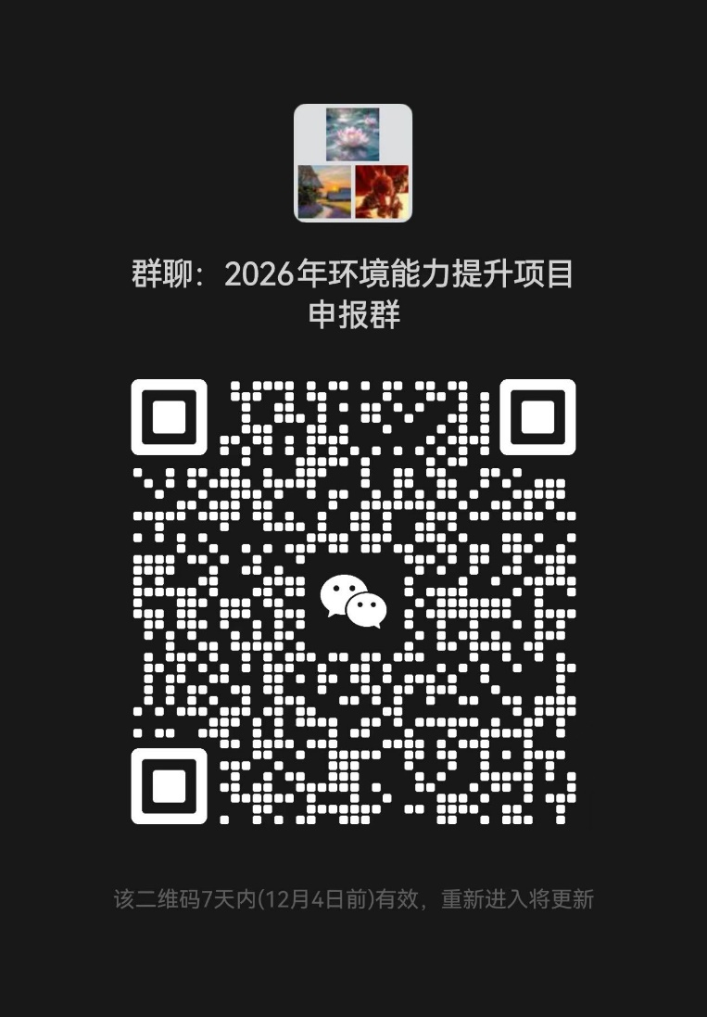
扫码加入微信群，并备注“姓名--单位—指南序号。

